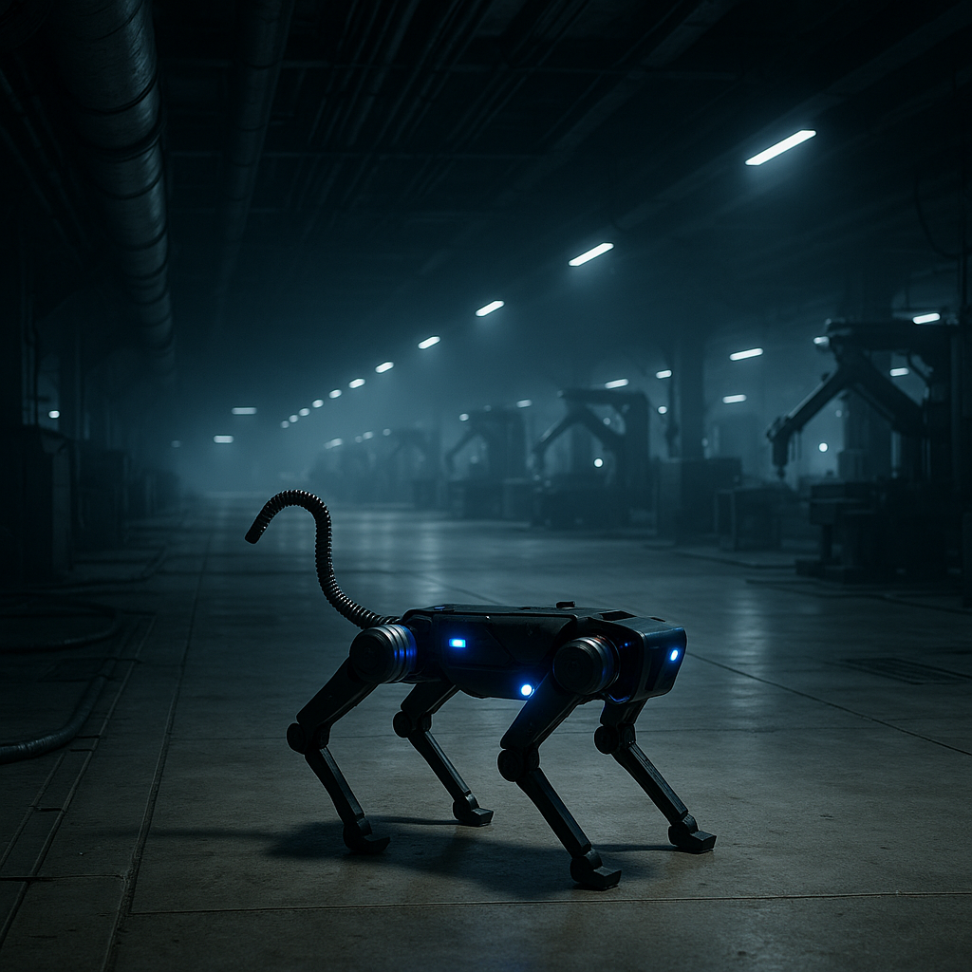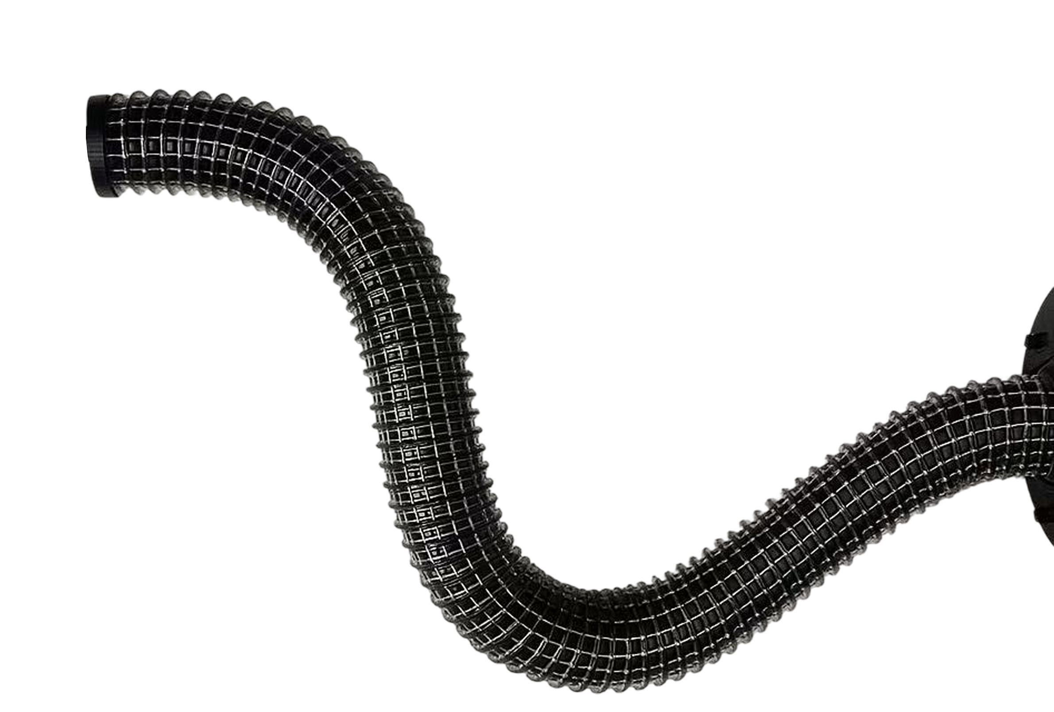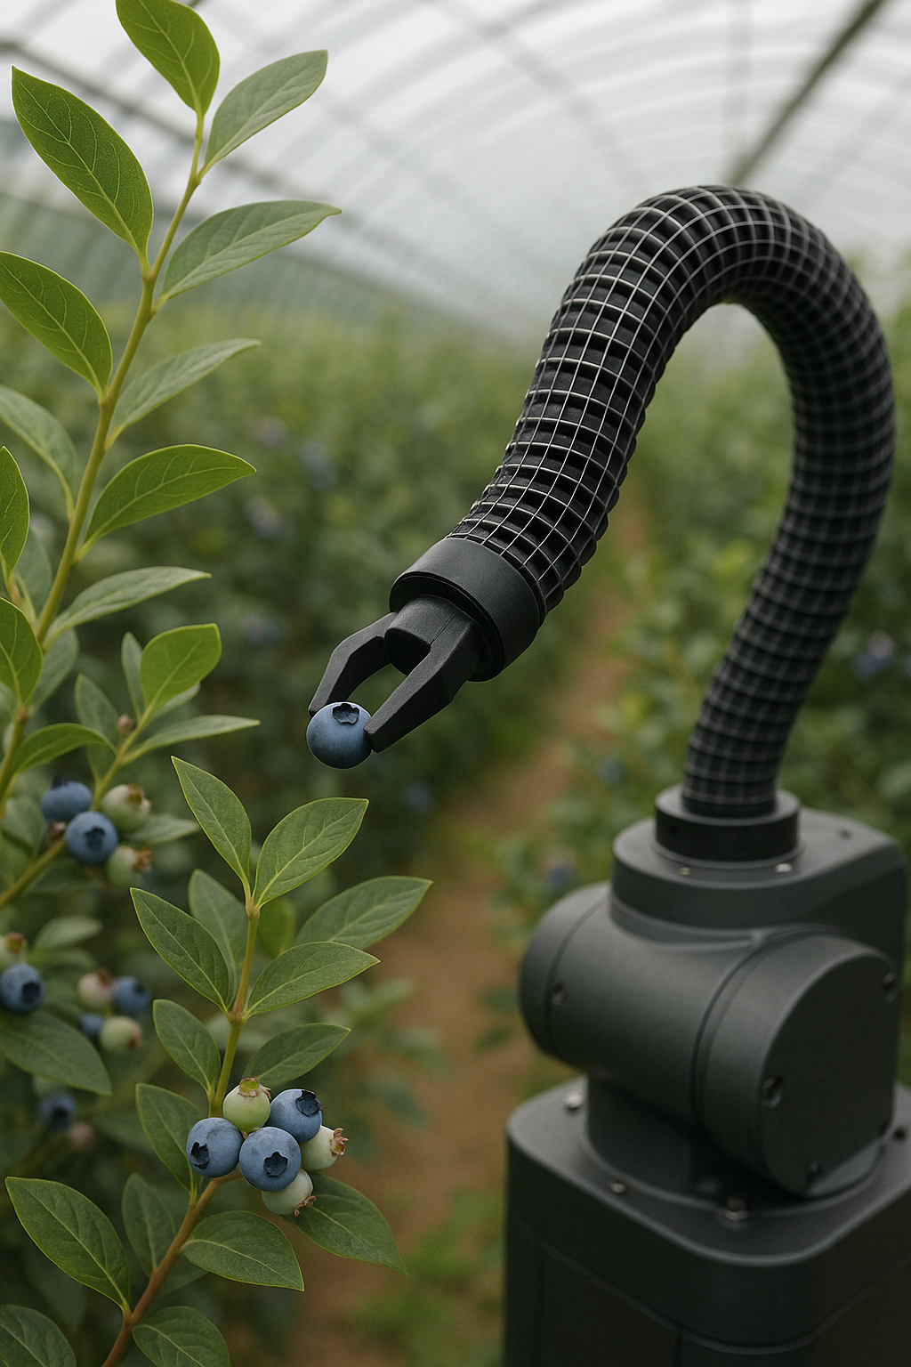

FLEXIM 行业首款仿生具身机械臂

擎羽科技

应用场景

轻松部署

# 高集成度可部署到多场景移动设备。

无限灵活

# 极高自由度自由度可在狭窄环境中绕障碍操作。

安全交互

# 柔性自适应系统确保与人类安全交互。

高性价比

# 简化设计配合柔性材料大幅降低成本 50% 以上。

空中作业

农业采摘

工厂巡检

关注公众号



擎羽科技

关注公众号

规格参数

|  |  |  |  |
| --- | --- | --- | --- |
| **末端执行器** | 吸盘、夹爪 | **驱动器** | 直流空心杯电机 |
| **末端重复精度** | 5mm | **驱动方式** | 腱绳驱动 |
| **末端移动速度** | 0.2m/s | **腱绳拉力** | 35kg |
| **末端最大负载** | 1.0kg | **腱绳寿命** | 5000 小时+ |
| **整体尺寸** | 25cm*15cm*40cm | **通讯方式** | CAN 总线 |
| **整机重量** | 1.0kg | **控制方式** | 关节空间控制\笛卡尔空间位姿控制 |
| **连续工作时长** | 12 小时 | **控制频率** | 50hz |
| **供电** | 12v | **上位机** | 支持ROS1 \ ROS2二次开发 |
| **末端自由度** | 6\8 | **连接上位机方式** | Type-C USB线连接 |
| **柔性关节数量** | 3\4 | **形状重建** | 可在gazebo\rviz可视化实时机械臂模型 |
| **柔性关节运动范围** | 360° | **重建帧率** | 100hz |
| **柔性关节最大弯曲** | 120° | **外部接口** | 支持AI模型 \ 语音交互 |
| **柔性关节弯曲次数** | 10000 次+ | **伺服接口** | 支持深度 \ RGB图像伺服 |